暨南大学本科实验报告专用纸
课程名称 高级语言程序设计实验 成绩评定
实验项目名称 分数评级 指导教师 张鑫源
实验项目编号 实验4 实验项目类型 实验地点
学生姓名 吴续林 学号 2019053752
学院 智能科学与工程学院 系 专业 信息安全
实验时间2020 年3 月 25 日 上 午～3月25 日 中 午
温度 ℃湿度
- 实验目的
利用c语言程序进行分数评级
- 实验内容和要求
由用户输入分数信息(百分制），程序将其转化为相应的的等级输出。评级规则：90分以上为‘A’,80-90为‘B’,70-80为‘C’，60-70为‘D’,60以下为‘E’。
要求：分别用switch和if实现该功能。
可以处理非法输入。
- 主要仪器设备
仪器：计算机
实验环境：Dev C++
- 源程序
/*switch结构*/
#include<stdio.h>
int main()
{
int x,y;
printf("请输入分数(百分制)：");
scanf("%d",&x);
y=x/10;
switch(y)
{ case 0:
case 1:
case 2:
case 3:
case 4:
case 5:printf("grade:E");break;
case 6:printf("grade:D");break;
case 7:printf("grade:C");break;
case 8:printf("grade:B");break;
case 9:
case 10:printf("grade:A");break;
default:printf("input error!");break;
}
return 0;
}

/*if结构*/
#include<stdio.h>
int main()
{
int x;
printf("请输入分数(百分制):");
scanf("%d",&x);
if(x<=100&&x>=90)
printf("grade:A");
else if(x<90&&x>=80)
printf("grade:B");
else if(x<80&&x>=70)
printf("grade:C");
else if(x<70&&x>=60)
printf("grade:D");
else if(x<60)
printf("grade:E");
else
printf("input error!");
return 0;
}
- 实验步骤与调试
- 根据需要编写源程序。
- 调试运行。
- 实验结果与分析
输入百分制的分数，程序会根据需要输出相应的等级。如果输入字母和大于100的数，程序会输出“input error！”提示输入有误。
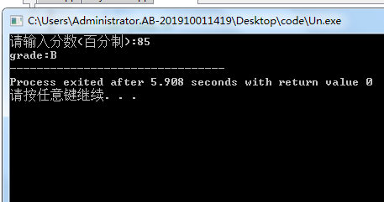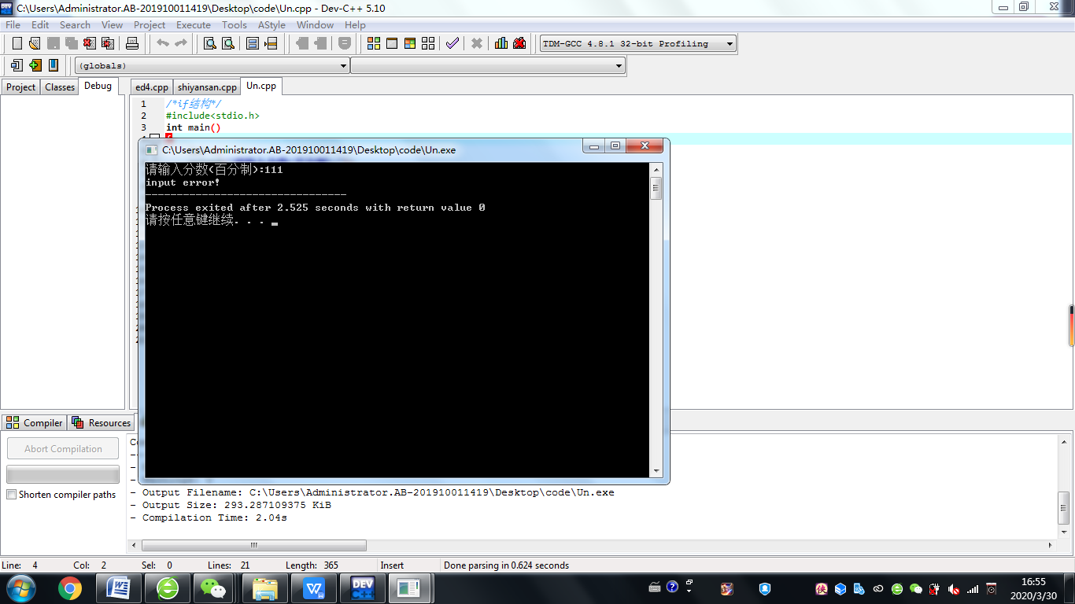

暨南大学本科实验报告专用纸(附页)

